**КАРТОТЕКА ПАЛЬЧИКОВЫХ ИГР .**

**Пальчики-грибочки.**

Поочередно берем за пальчики, начиная с мизинца, покачиваем каждый и прижимаем к ладошке:

Этот пальчик в лес пошел,

этот пальчик гриб нашел,

этот пальчик чистить стал,

этот пальчик жарить стал.

Ну, а этот (большой пальчик) — взял, и съел,

потому и потолстел!

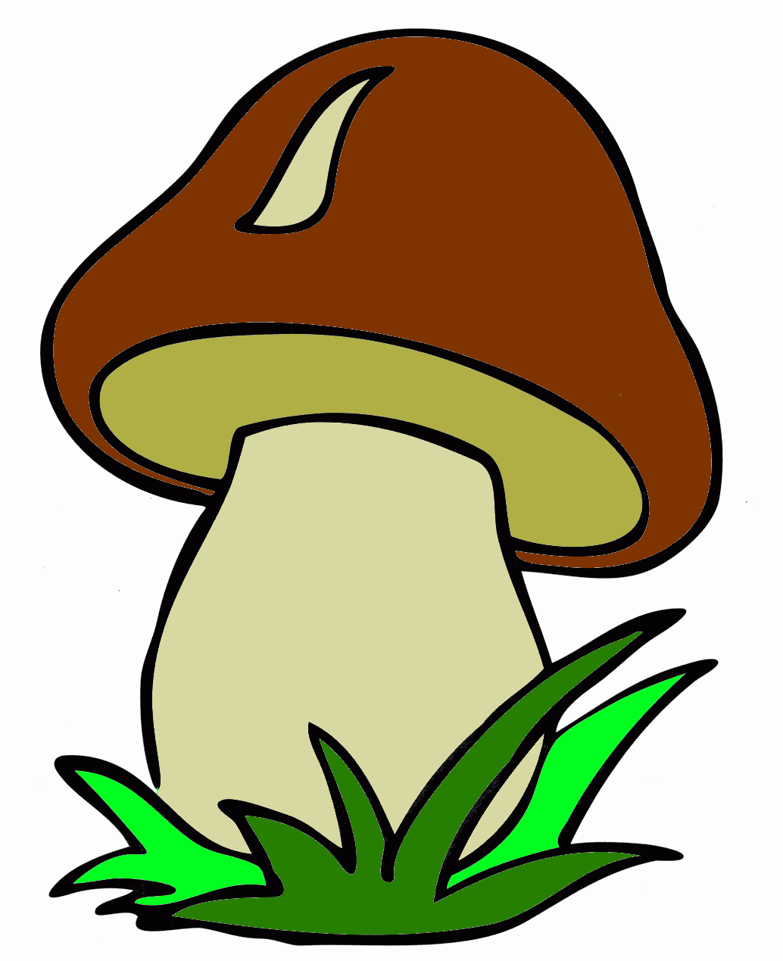

**Котята.**

(Ладошки складываем, пальцы прижимаем друг к другу. Локти опираются о стол).

У кошечки нашей есть десять котят,

(Покачиваем руками, не разъединяя их).

Сейчас все котята по парам стоят:

Два толстых, два ловких,

Два длинных, два хитрых,

Два маленьких самых

И самых красивых.

(Постукиваем соответствующими пальцами друг о друга (от большого к мизинцу).

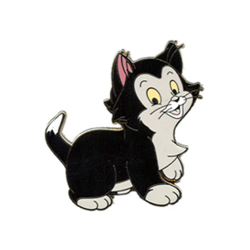

**Пчелки.**

Домик маленький на ёлке,

Дом для пчёл, а где же пчёлки?

Надо в дом постучать,

(Одна из рук стоит на столе, опираясь на локоть, пальцы растопырены (ёлка) На второй руке пальцы смыкаются в кольцо (улей). «Улей» прижат к «ёлке» Дети заглядывают в «улей»).

Раз, два, три, четыре, пять.

Я стучу, стучу по ёлке,

(Сжимаем кулачки. Стучим кулаками друг о друга, чередуя руки).

Где же, где же эти пчёлки?

Стали вдруг вылетать:

(Разводим руками, растопыриваем пальцы и шевелим ими (пчёлки летают).

Раз два, три, четыре, пять!

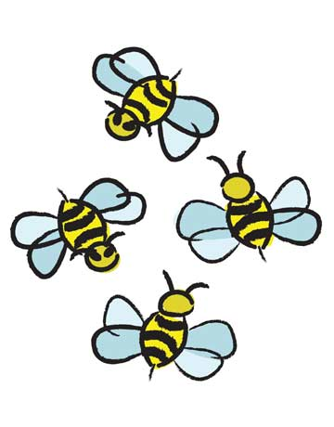

**Перчатка.**

Весёлая мышка

Перчатку нашла,

(Раскрываем ладошку, пальцы растопырены (перчатка). Поворачиваем руки то ладонью, то тыльной стороной вверх).

Гнездо в ней устроив,

(Складываем ладоши «ковшом»).

Мышат позвала.

(Сгибаем — разгибаем пальцы («зовущий» жест).

Им корочку хлеба

Дала покусать,

(Кончиком большого пальца поочерёдно стучим по кончикам остальных пальчиков).

Погладила (отшлёпала) всех

(Большим пальцем гладим («шлёпаем») остальные (скользящим движением от мизинца к указательному).

и отправила спать.

(Ладони прижимаем друг к другу, кладём под щёку (спим).

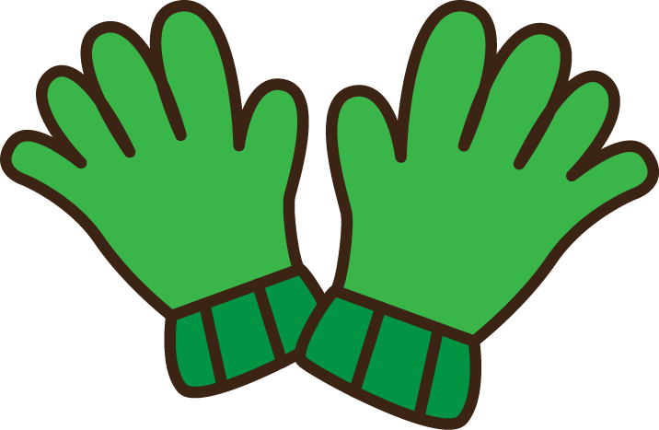

**Компот.**

Будем мы варить компот, (Левую ладошку держат «ковшиком»,

Фруктов нужно много. Вот: указательным пальцем правой руки «мешают».)

Будем яблоки крошить, (Загибают пальчики по одному),

Грушу будем мы рубить. начиная с большого.)

Отожмем лимонный сок (сжимать и разжимать кулаки),

Слив положим и песок .

Варим, варим мы компот. (Опять «варят» и «мешают».)

Угостим честной народ (разводим руки в стороны).

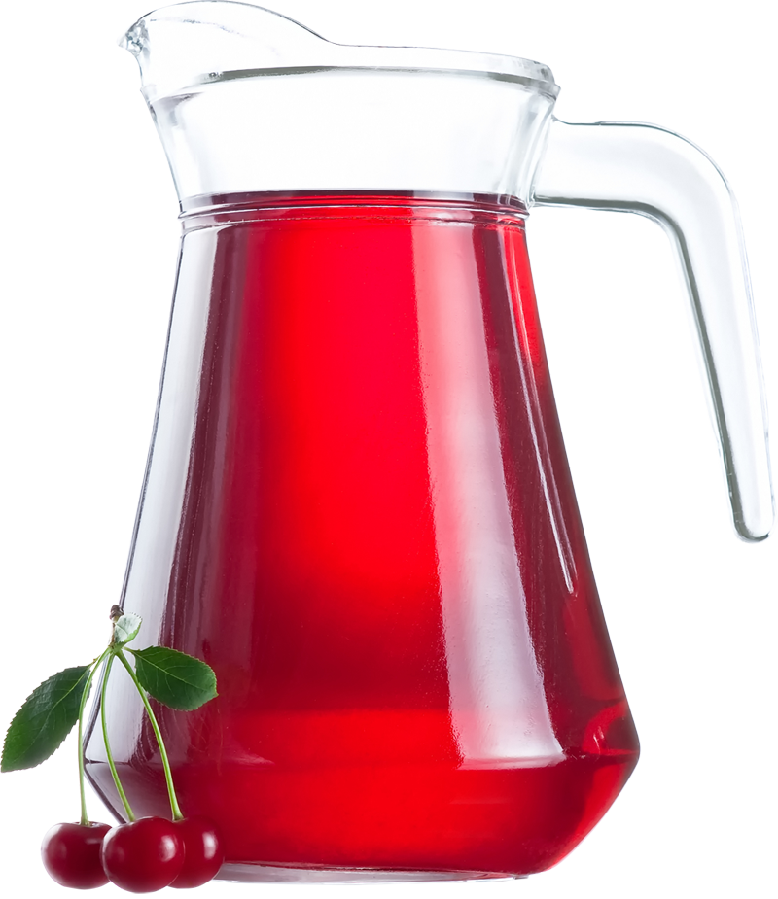

**Игрушки.**

На большом диване в ряд (Попеременно   хлопают   в  ладош и)

Куклы Танины сидят:

стучат кулачками.)

Два медведя, Буратино,             (Загибают поочередно все пальчики.)

И веселый Чипполино,

И котенок, и слоненок.

Раз, два, три, четыре, пять.           (Разгибают поочередно пальчики.)

Помогаем нашей Тане    (Попеременно   хлопают   в  ладоши

Мы игрушки сосчитать.

и стучат  кулачками.

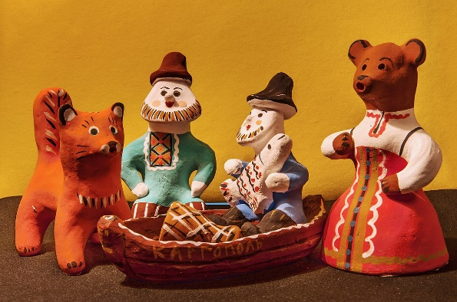

**Осень.**

Вышла осень погулять,   («Идём» указательным и средним пальцами одной руки.)

Стала листья собирать.   (Одной рукой «подбираем» листья и «кладём» в другую.)

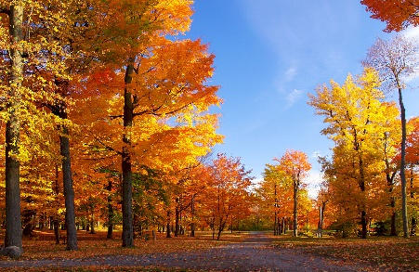

**Лимон.**

Жёлтый-жёлтый наш лимон, (Одноимённые пальцы соединяются подушечками

– показываем лимон.)

Кислым соком брызжет он. (Пальцы резко разводим в стороны.)

В чай его положим (Соединяем большой, указательный и средний пальцы одной руки и «опускаем лимон в чай».)

Вместе с жёлтой кожей. (Пальцы в том же положении, делаем вращательные движения – «помешиваем чай».)

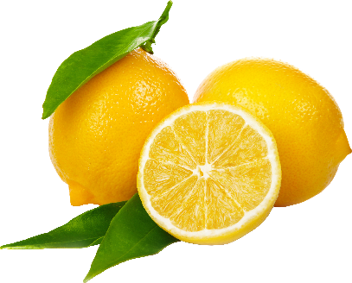

**Почтальон.**

Что принес нам почтальон? (Сжимают и разжимают кулачки.)

С толстой сумкой ходит он. («Шагают» пальчиками по столу.)

Перевод, журнал, газету, (Загибают по одному пальчику)

В бандероли — две кассеты

И письмо от тети Вали,

Чтоб ее приезда ждали.



**Жил да был один налим.**

Жил да был один налим, (Ладони сложены, плавные движения ими, имитирующие движения плавников.)

Два ерша дружили с ним. (Ладони раздвинуты; движения двумя ладонями порознь.)

Прилетали к ним три утки (Руки сложены накрест),

По четыре раза в сутки (взмахи ладонями.)

И учили их считать: (Сжимать и разжимать кулачки.)

Раз, два, три, четыре, пять. (Загибать пальчики начиная с большого.)



**«Месим тесто».**Тесто мнем, мнем, мнем! Руками имитируем процесс вымешивания теста.  
Тесто жмем, жмем, жмем! Очень энергично сжимаем и разжимаем руки в кулачки (одновременно и поочередно).  
Пироги мы испечем. Руками совершаем движения, как будто лепим снежки.

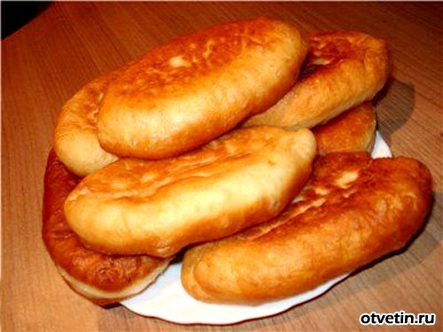

**Наша группа.**  
В нашей группе все друзья. (Ритмично стучат кулачками по столу),  
Самый младший — это я. Разжимают пальчики поочередно   
Это Маша, начиная с мизинца).   
Это Саша,  
Это Юра,  
Это Даша.

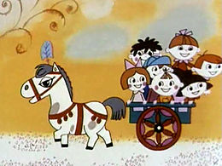

**Дружные пальчики.**  
Эти пальчики щипают, *Большим и указательным пальцем щипаем ладонь другой руки (или мамину ладонь).*  
Эти пальчики гуляют, *Указательный и средний "идут" по другой руке.*  
Эти - любят поболтать, *Средний и безымянный шевелятся, трутся друг об друга (шурша).*  
Эти - тихо подремать, *Безымянный и мизинец прижимаем к ладони.*  
А большой с мизинцем братцем  
Могут чисто умываться. *Крутим большим пальцем вокруг мизинца.*

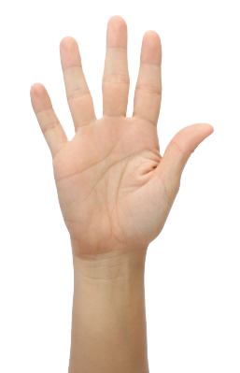

**Есть у нас игрушки.**  
Есть у нас игрушки: (Хлопки)   
Пластмассовые погремушки, (Встряхивают кулачки).  
Мишка мягкий меховой, (Сжимают и разжимают пальцы).  
Мяч резиновый цветной, (Делают шар из пальцев).  
Кубик деревянный,  
Солдатик оловянный, (Руки сложить в прямоугольник перед собой).  
Шарик легкий надувной, (Руки сложить в круг перед собой).  
Я люблю играть с тобой. (Хлопают в ладоши).

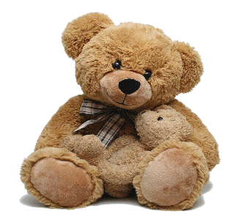

**Зимой**

Снег пушистый лег на ветки.

(Изображаем руками деревья: сгибаем руки в локтях и высоко поднимаем их.

пальцы растопыриваем, изображая ветви дерева)

И гулять бегут все детки.

(Указательный и средний пальцы обеих рук «бегут» по столу, как ножки)

Лепят бабу под окном,

(Делаем «колечки» правой и левой рукой и устанавливаем их одно над другим)

Дружно катят снежный ком.

(Соединяем кончики пальцев рук так, чтобы получились «шарики»).

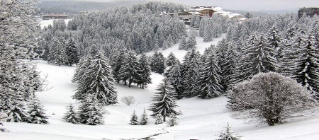

**Птички зимой.**

Прилетайте, птички!

(«Зовущие» движения пальцами обеих рук)

Сала дам синичке.

(«Режущие движения» одной ладони по другой)

Приготовлю крошки,

(Пальцы щепоткой – «крошить» хлеб)

Хлебушка немножко.

(Тереть подушечки пальцев друг о друга)

Эти крошки – голубям,

(Вытянуть вперёд правую руку с раскрытой ладонью)

Эти крошки – воробьям.

(Тоже самое с левой ладонью)

Галки да вороны,

Ешьте макароны!

(Тереть ладонь о ладонь, катая из хлеба макароны).

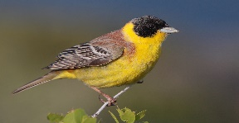

**Прогулка.**

Раз, два, три, четыре, пять  (загибаем пальчики).  
Мы во двор пошли гулять (указательным и средними пальчиками "идем" по столу).  
Бабу снежную слепили (катаем ручками "комок").  
Птичек крошками кормили ("кормим птичек ").  
С горки мы потом катались (ведём указательным пальцем правой руки по ладони левой руки).  
А ещё в снегу валялись   
(кладём ладошки на стол то одной стороной, то другой)  
Все в снегу домой пришли (отряхиваем ладошки)  
Суп поели ("едим суп"),   
спать легли (ладошки под щечку).

**Предметы, используемые для развития мелкой моторики.**

**Колючий коврик для рук.**

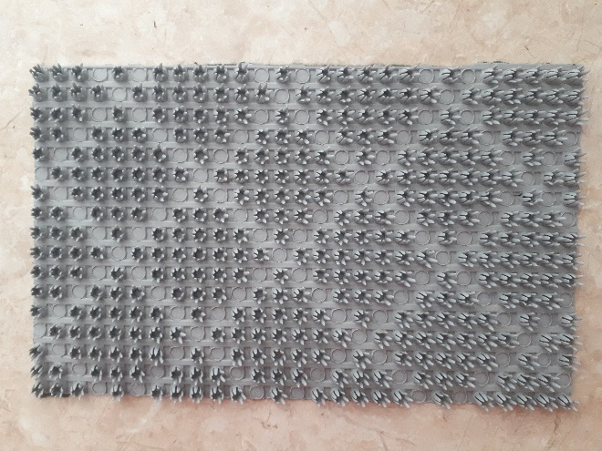

**Применение:** поочерёдно нажимать на коврик левой и правой ладонями.

**Колючий мячик для рук.**

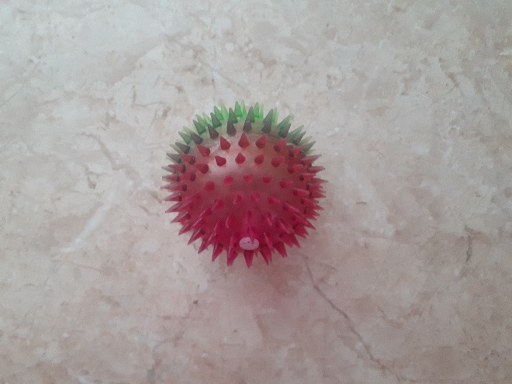

**Применение:** крутить шарик между ладонями.

**Шишки и ракушки.**

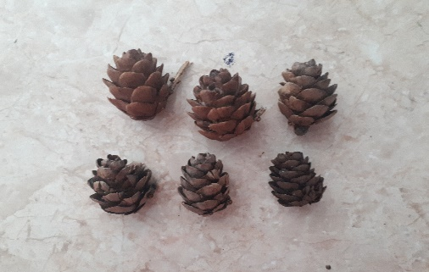

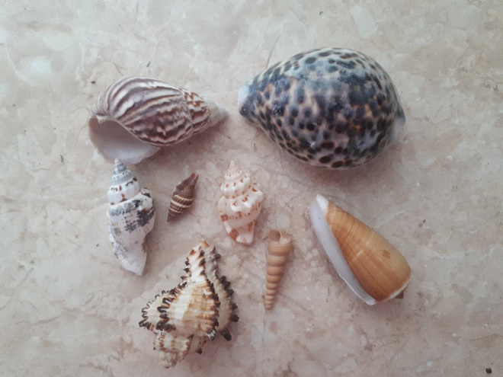

**Применение:** перекладывать предметы из одной руки в другую, крутить предметы между ладонями и пальцами.

**Игра «Ловкие пальчики».**

